----- Mensagem encaminhada de FABIO MOREIRA DA SILVA <famsilva@prpg.ufla.br> ----
Data: Mon, 7 Nov 2016 08:54:01 -0200 (BRST)
De: FABIO MOREIRA DA SILVA <famsilva@prpg.ufla.br>
Assunto: Re: Concordância para submissão
Para: flavio-ter <flavio-ter@vm.uff.br>
Prezados Editores
Coffee Science
Eu, Fabio Moreira da Silva, concordo com a submissão do artigo intitulado VARIÁVEIS METEOROLÓGICAS E DA UMIDADE DO SOLO NA FORÇA DE DESPRENDIMENTO DOS FRUTOS DO CAFÉ, e com seu conteúdo, para a publicação na revista Coffee Science".
Atenciosamente,

Prof. Fábio Moreira da Silva
DEG/UFLA
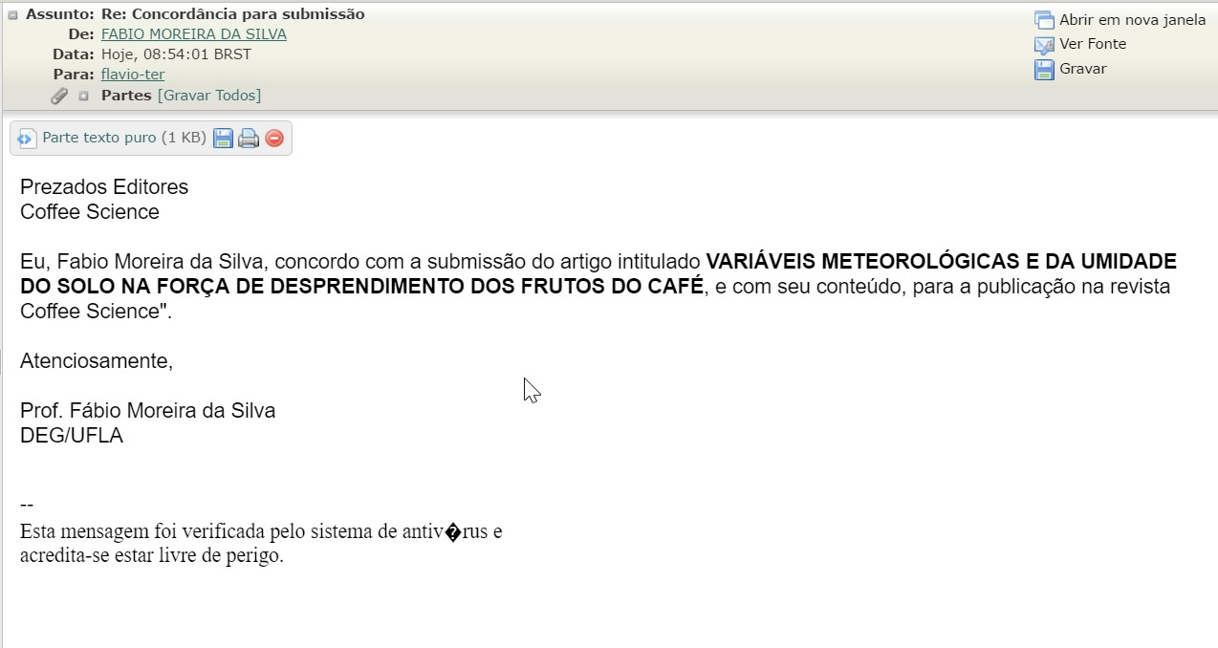

---------------------------------------------------------------------------------------------------------------------------
----- Mensagem encaminhada de Ronan Souza Sales <ronan_sales@hotmail.com> -----
Data: Sun, 6 Nov 2016 23:02:41 +0000
De: Ronan Souza Sales <ronan_sales@hotmail.com>
Assunto: Submissão de artigo
Para: Flávio UFF <flavio-ter@vm.uff.br>
Eu, RONAN SOUZA SALES, concordo com a submissão do artigo intitulado VARIÁVEIS METEOROLÓGICAS E DA UMIDADE DO SOLO NA FORÇA DE DESPRENDIMENTO DOS FRUTOS DO CAFÉ, e com seu conteúdo, para a publicação na revista Coffee Science.

Atenciosamente,
Ronan Souza Sales
Engenheiro Agrícola;
Engenheiro de Segurança do Trabalho;
Mestre em Engenharia Agrícola;
Doutor em Engenharia Agrícola,
Professor Adjunto do Centro Universitário de Formiga:
Tel.: (35) 99974-6473 e (35) 3822-4946
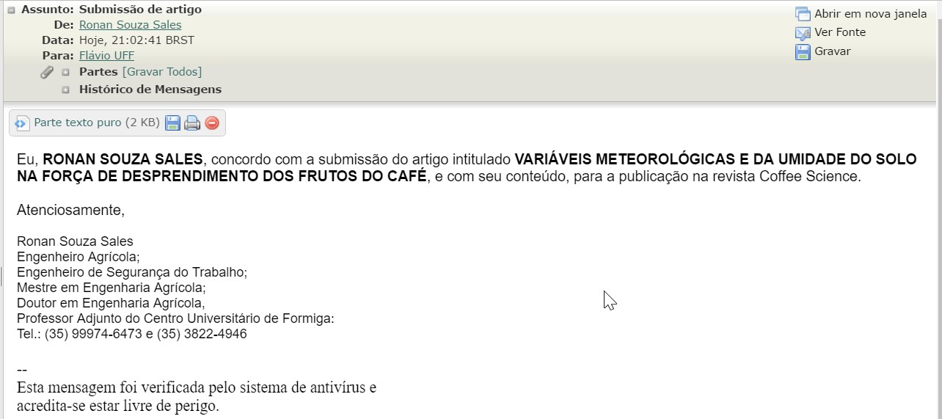
------------------------------------------------------------------------------------------------------------------------------
----- Mensagem encaminhada de Gabriel Ferraz <gaferraz1@yahoo.com.br> -----
Data: Mon, 7 Nov 2016 18:55:55 +0000 (UTC)
De: Gabriel Ferraz <gaferraz1@yahoo.com.br>
Responder para: Gabriel Ferraz <gaferraz1@yahoo.com.br>
Assunto: Concordância submissão
Para: "flavio-ter@vm.uff.br" <flavio-ter@vm.uff.br>
Prezado Editor,

"Eu, Gabriel Araújo e Silva Ferraz, concordo com a submissão do artigo intitulado VARIÁVEIS METEOROLÓGICAS E DA UMIDADE DO SOLO NA FORÇA DE DESPRENDIMENTO DOS FRUTOS DO CAFÉ, e com seu conteúdo, para a publicação na revista Coffee Science".
Atenciosamente,

Prof. Gabriel Araújo e Silva Ferraz
Universidade Federal de Lavras - UFLA
Departamento de Engenharia - DEG
Campus Universitário - Caixa Postal 3037 -
CEP 37200-000 - Lavras - MG – Brasil
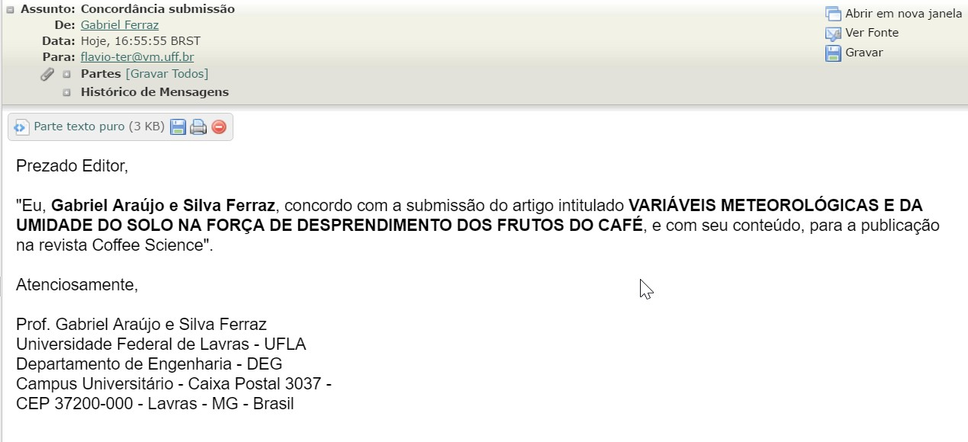
------------------------------------------------------------------------------------------------------------------------------
----- Mensagem encaminhada de Murilo Machado <egmurilo@yahoo.com.br> -----
Data: Mon, 7 Nov 2016 11:01:57 +0000 (UTC)
De: Murilo Machado <egmurilo@yahoo.com.br>
Responder para: Murilo Machado <egmurilo@yahoo.com.br>
Assunto: Concordância de Submissão
Para: Flávio UFF <flavio-ter@vm.uff.br>
Eu, Murilo Machado de barros, concordo com a submissão do artigo intitulado VARIÁVEIS METEOROLÓGICAS E DA UMIDADE DO SOLO NA FORÇA DE DESPRENDIMENTO DOS FRUTOS DO CAFÉ, e com seu conteúdo, para a publicação na revista Coffee Science".

Att.
Dr. Murilo Machado de Barros
Professor: Universidade Federal Rural do Rio de Janeiro (UFRRJ).
Área: Máquinas e Mecanização Agrícola



